Esquema de instalación:



Configuracion estatica y pruebas de red.

Lo primero que haremos es configurar los equipos de forma estatica para comprobar la configuración de la red. Primero probamos el segmento 192.168.0.0

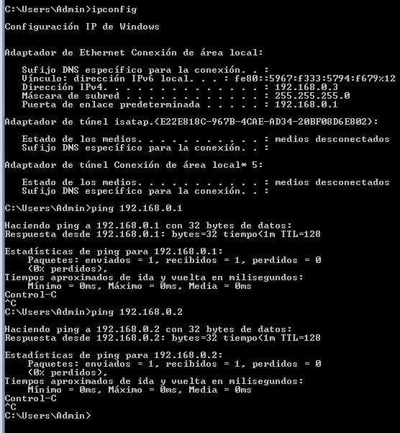

Y ahora probamos el segmento 192.168.1.0

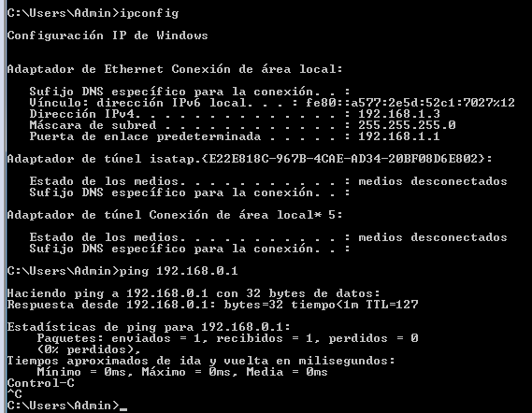

Una vez hecho esto, vamos a instalar el enrutador en el servidor wm08pc07b, ahora mostramos la configuración de las tarjetas de red de ese equipo

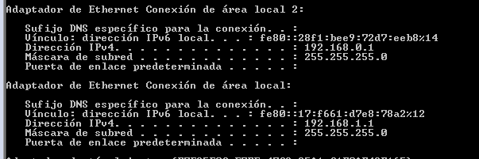

Instalamos el siguiente rol

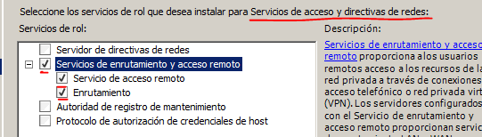

Ahora configuramos el enrutamiento. Seleccionaremos la opción enrutamiento lan desde la configuración personalizada.



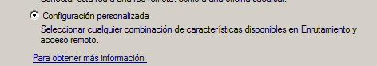



Una vez instalado el enrutador, probamos desde wm07pc07a a hacer un ping a wm07pc07b

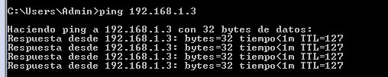

Una vez hecho esto, dentro de enrutaminto y acceso remoto, en el apartado ipv4 -> general, seleccionaremos protocolo de enrutamiento nuevo

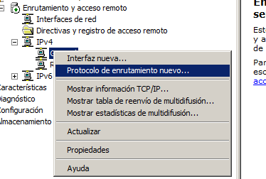

Seleccionamos agente de retransmisión dhcp

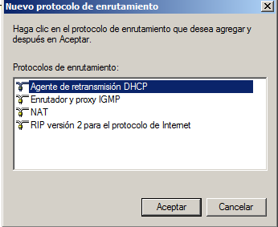

Veremos que hemos añadido el agente de retransmisión, tendremos que añadir un interface nuevo

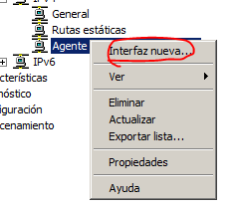

Seleccionaremos la conexión de red donde NO ESTE el servidor dhcp, en este caso la red 192.168.1.0

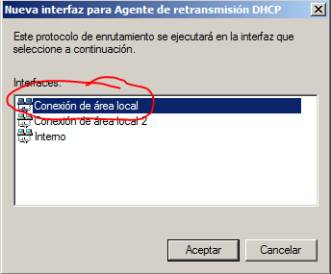

En las propiedades del agente de retransmisión, tendremos que configurar la dirección de red del servidor dhcp

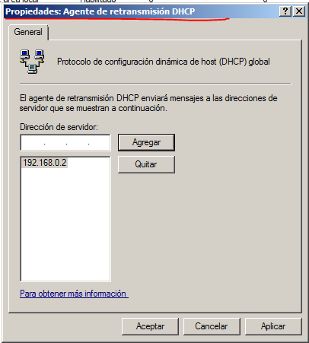

Una vez aquí, ya podemos probar si los clientes cogen las direcciones ip de forma automática, para ello, en cada uno de los clientes, configuraremos la tarjeta de red de forma automática, y haremos un ipconfig /reléase y un ipconfig /renew

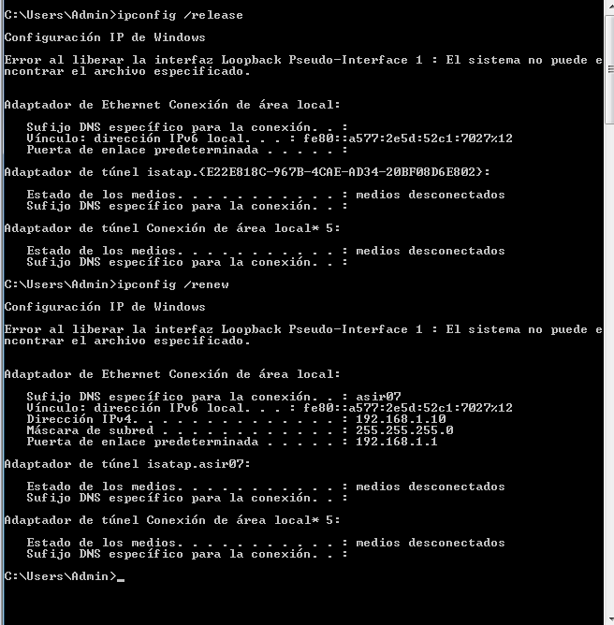

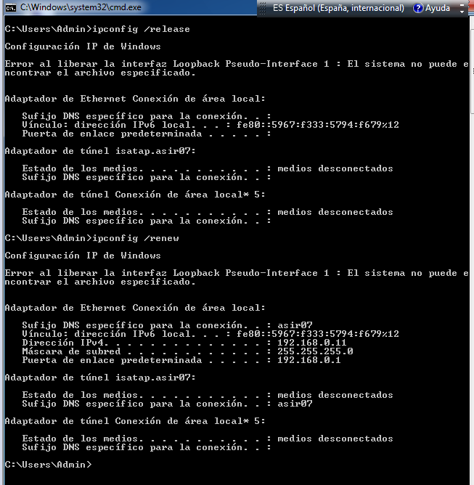

Como podemos ver, cada una de las direcciones ip las ha cogido de un ámbito diferente, ya que en el servidor dhcp hemos configurado dos ámbitos, uno para cada una de las redes, como se puede ver en la siguiente imagen.

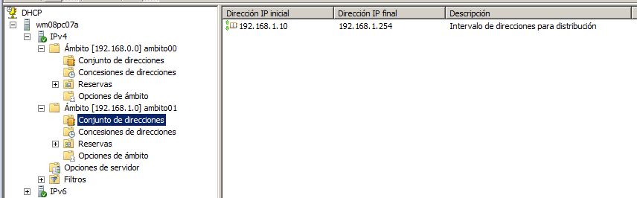

Si escaneamos con wireshark con cada una de las tarjetas de red del servidor wm08pc07b, vemos lo siguiente.

Esta es la tarjeta de red que está conectada a la red 192.168.1.0, se puede apreciar, que después del reléase, hay varios discover (a diferencia de otras pruebas que hemos hecho, en redes no saturadas, con solo un discover se obtiene respuesta), entiendo que es, por el tiempo que tarda el servidor de retransmisión, a trasladar la petición de dirección ip al servidor dhcp, y obtener respuesta de este.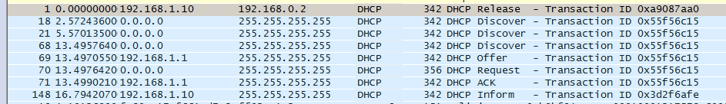

Esta captura de wireshark es en el lado de la red 192.168.0.0, como vemos, se hace un reléase, un discover y seguidamente sale el offer, este offer es el que se le enviará al cliente final (wm07pc07b

